1.1
A * !B
!A + B + C
(!A + B) + (A + !B)

1.2
SOP: !A!B + A!B
POS: (A+!B)(!A+!B)
1.3
F(A, B) = A * !B + B
A B F
0 0 |0
0 1 |1
1 0 |1
1 1 |1
G(A, B) = (A + B) * (!A + !B)
A B G
0 0 |0
0 1 |1
1 0 |1
1 1 |0

1.4
if !(!L or !C or !R) = if !(!L + !C + !R)
L C R full_speed
0 0 0 |0
0 0 1 |0
0 1 0 |0
0 1 1 |0
1 0 0 |0
1 0 1 |0
1 1 0 |0
1 1 1 |1
Lausekkeen pitäisi toteutua vain jos kaikki sensorit palauttavat arvon 0, mutta nyt se toteutuu jos kaikki niistä palauttavat 1. korjaus voisi esim olla
if (!(L || C || R)) { full_speed() }
Elikkä sulkeen sisäiset ’not’ merkinnät poistetaan, täten ohjelma pyörittää ’full_speed()’ funktion vain jos kaikki sensorit ovat 0.

1.5
1 2 3 rotate
0 0 0 |0
0 0 1 |0
0 1 0 |0
0 1 1 |1
1 0 0 |0
1 0 1 |1
1 1 0 |1
1 1 1 |0
SOP: !ABC + A!BC + AB!C
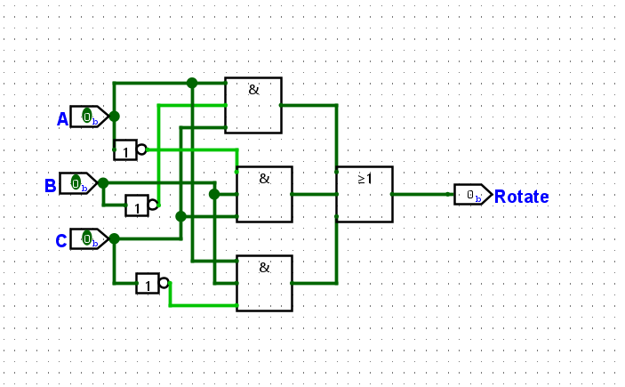
1.6
